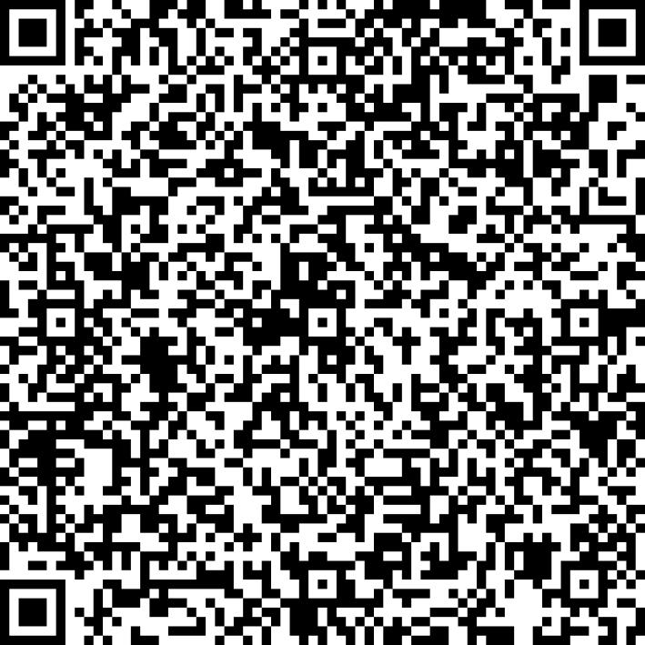
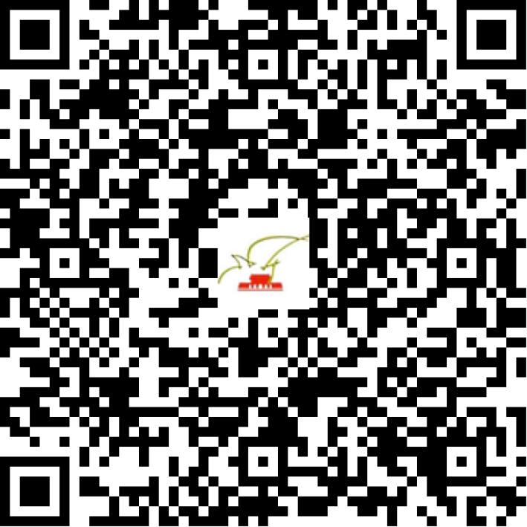

京网文〔2021〕0728-191号

2021 | 年 | 02 | 月 | 03 | 日
名 称 | 北京铭仑文化传媒有限公司
住 所 | 北京市朝阳区北苑东路19号院5号楼21层2110
法定代表人 | 刘强
主要负责人
类 型 | 有限责任公司
首次发证日期 | 2021年02月03日
有效期 | 2024年02月02日
网站域名 | mhdmzj.cn
经营范围 | 利用信息网络经营动漫产品
发证机关
编号
许可证有效期届满前30日内办理延续，有效期届满未延续的将依法予以注销。

